INFORME DE ACTIVIDADES, REALIZADAS EN EL DEPARTAMENTO DE CEMENTERIOS, DEL 1ro AL 31 DE JULIODE 2016

ARQ. REYMUNDO FLORES ALCANTAR
COORDINADOR DE SERVICIOS PUBLICOS MUNICIPALES
PRESENTE:

Por medio del presente me permito informar a usted de las actividades llevadas a cabo en el periodo del 1ro. Al 31 de julio de 2016 en el departamento del Cementerio Municipal. Se inicio la limpieza del la sección 1 consistiendo en limpieza total de escombros, retiro de maleza, césped, corte de ramas y poda de árboles para posterior a esto fumigar con Herbicida Faena.
Iniciando también en la sección dos retirando escombros, maleza, poda de césped y corte de ramas y árboles con lavado de pilas fumigación con herbicida Faena para evitar la reproducción cíclica de la hierba.

A continuación le doy a conocer de los ingresos recibidos en nuestra caja durante el periodo del 1ro. Al 31 de julio de 2016:
Servicios de inhumación 3,689.53
Servicios de exhumación restos áridos 1,169.00
Concesión de lotes en propiedad para fosas 4,649.40
Traspaso de propiedad en Cementerio Municipal 272.00
Mantenimiento del Cementerio Municipal 34,747.65
Forma de título de concesión del cementerio Municipal 1,568.32
Inscripción o modificación al padrón del Cementerio Municipal 2,703.43
TOTAL. 48,799.33

Registrando el ingreso de las siguientes inhumaciones:

Adulto sexo femenino 6
Adulto sexo masculino 23
Joven sexo masculino 2
Niño 2
Niña 1
Feto Masculino 1
35
A continuación le anexo algunas fotografías con referencia a las actividades que arriba le menciono.

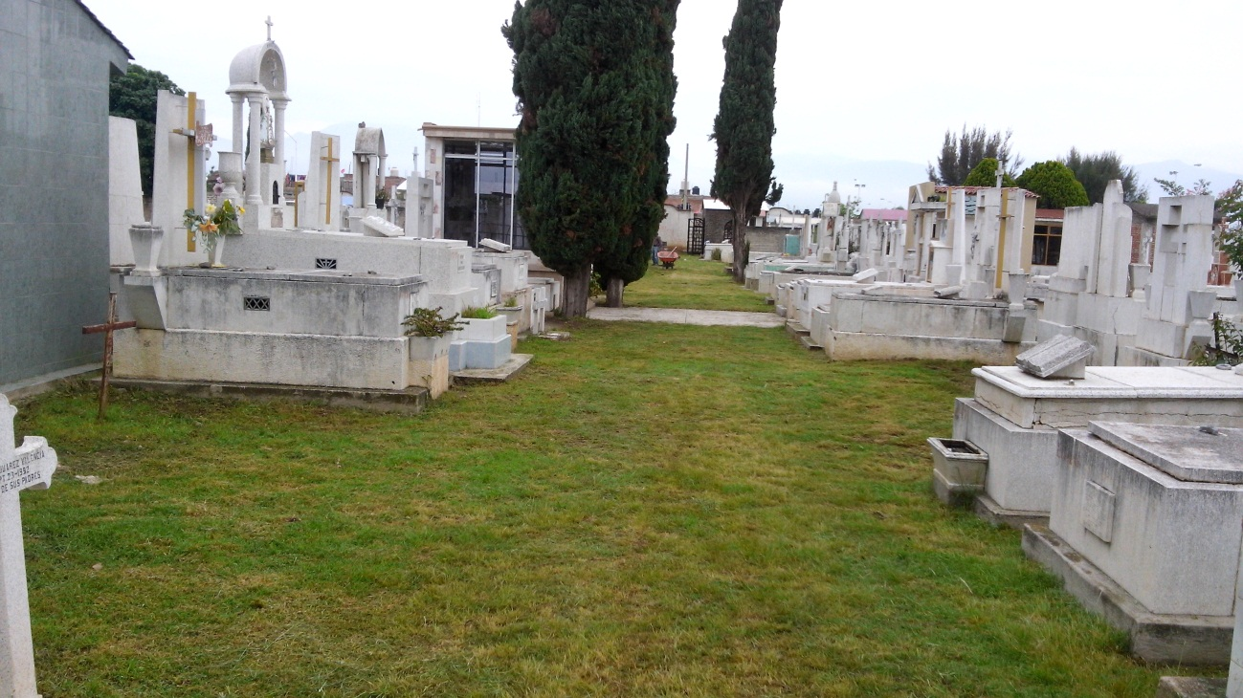

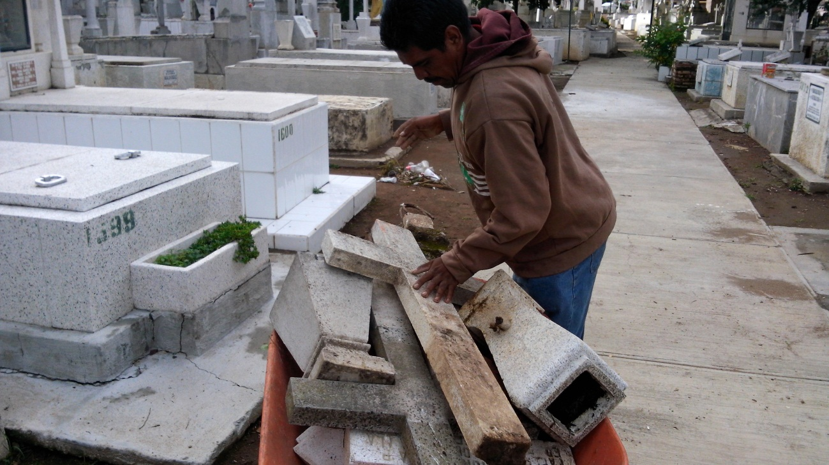

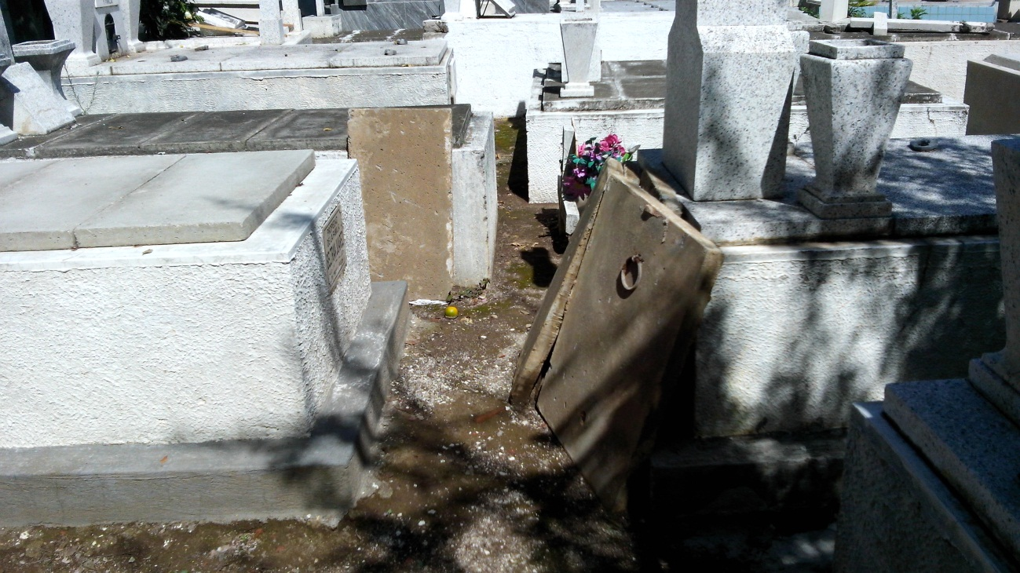

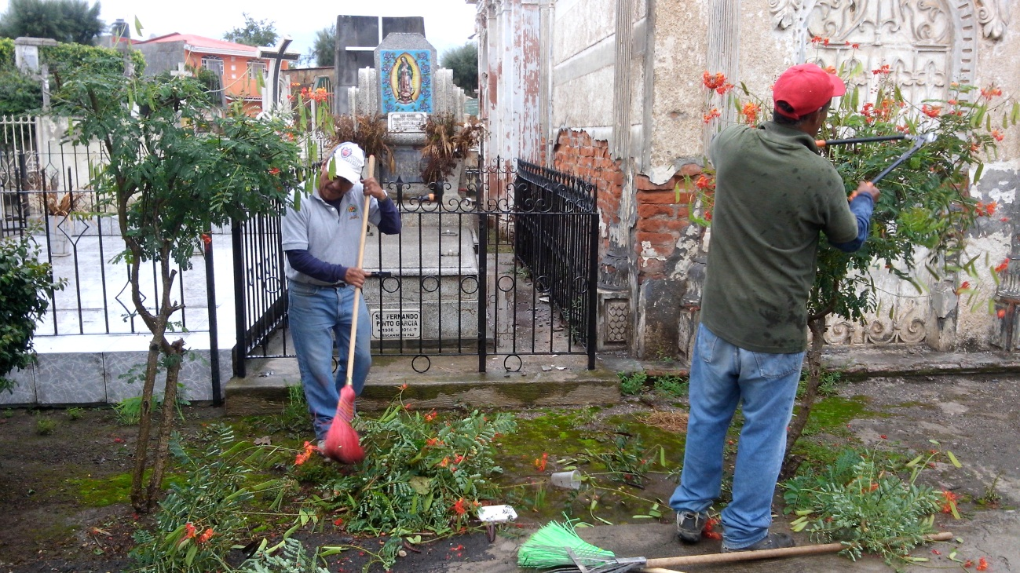

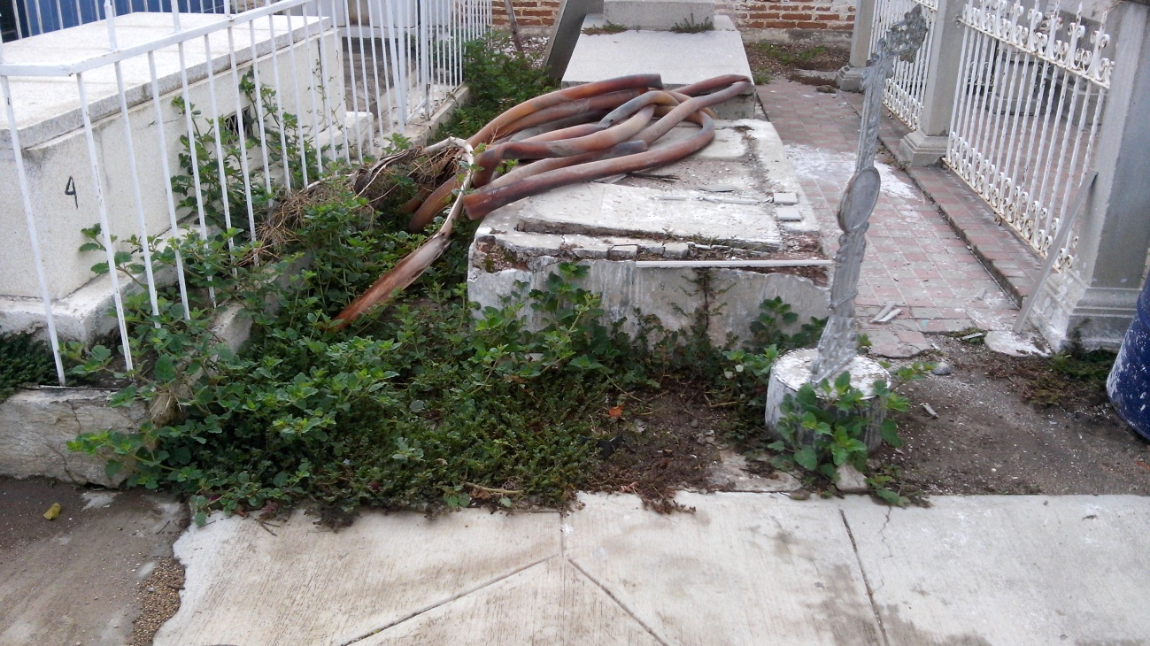

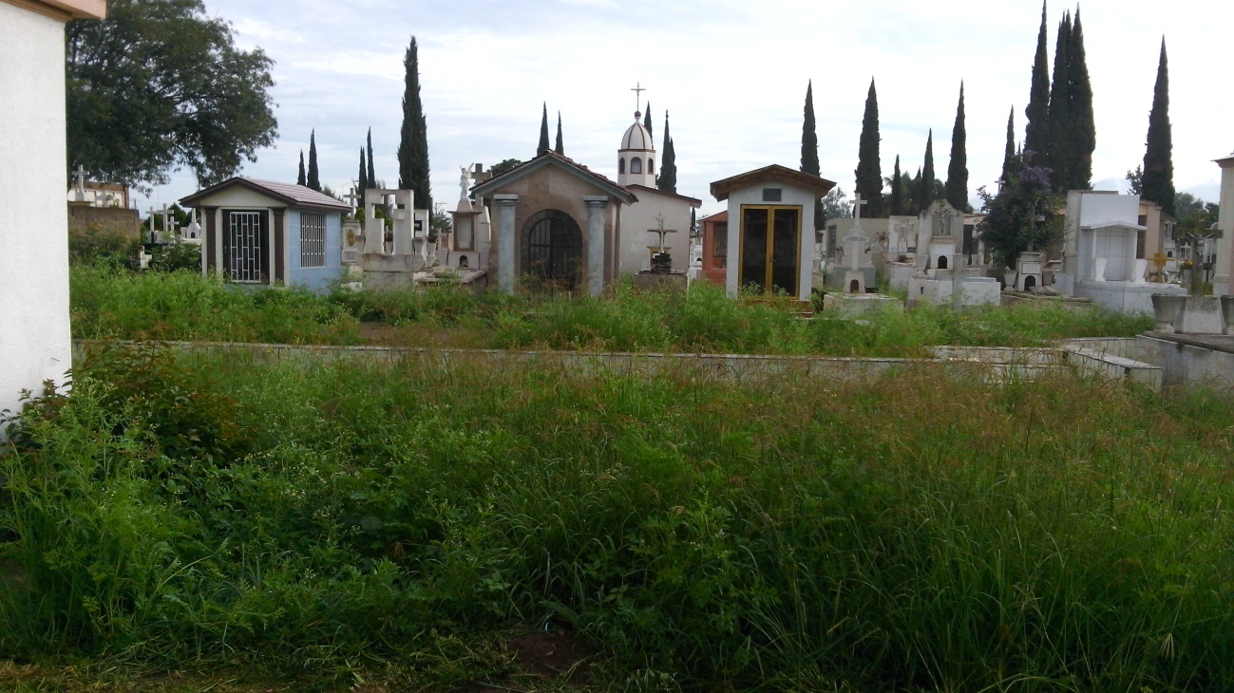

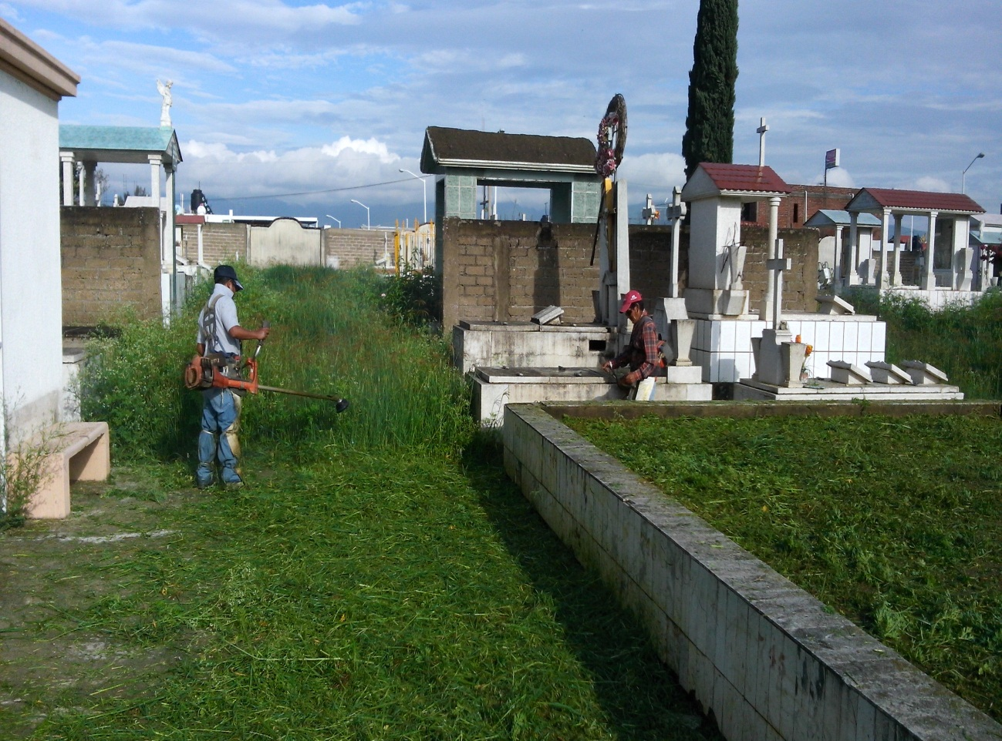

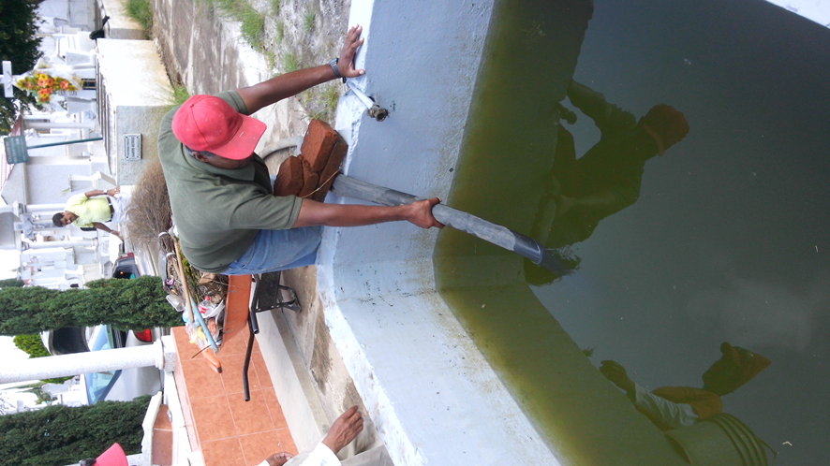

A T E N T A M E N T E:
ZAPOTLAN EL GRANDE, JALISCO, 31 JULIO DE 2016

C. MOISES GUZMAN BERNARDO
ADMINISTRADOR DE CEMENTERIOS

Ccp/ Archivo

